«Натюрморт»

картина в технике «обратная (витражная) пластилинография»

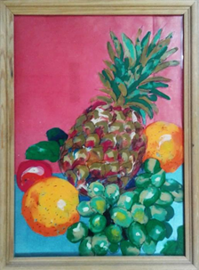

Что такое пластилинография?
Понятие «пластилинография» состоит из двух слов «графия» – изображать и «пластилин» – материал, при помощи которого происходит осуществление замысла. По своей сути это вид живописи (мы практически рисуем пластилином).
«Обратная пластилинография» – это нетрадиционная техника работы с пластилином. Это техника создания лепной картины с обратной стороны прозрачной поверхности (плотная плёнка, пластиковые крышечки, оргстекло, стекло) – техника «свободной росписи» и по нанесённому тушью или маркером контуру (обратная (витражная) пластилинография).
Способствует:
- Развитию психических процессов (внимание, логического мышления, воображения);
- Развитию мелкой моторики рук, глазомера, координации движений руки;
- Развитию интереса к изобразительной деятельности;
- Совершенствованию навыков работы с пластилином, «пластилинография» позволяет проводить работу по цветоведению (дети учатся смешивать разные цвета для получения более светлого оттенка, осваивают приём «вливание одного цвета в другой»);
- Воспитанию усидчивости, терпения, умения доводить начатую работу до конца;
- Так же способствует снятию мышечного напряжения и расслаблению.

«Обратная (витражная) пластилинография»: работа на плотной прозрачной плёнке, пластилинография на прозрачных крышечках, пластилинография на стекле (тушью или маркером прорисовывается контур рисунка, затем контур заполняется пластилином). Пластилин наносится тонким слоем с обратной стороны прозрачной поверхности.

Советы при изготовлении картин из пластилина

- В качестве основы следует использовать только плотный материал (картон, пластик, пластиковая плёнка, стекло);
- Картины, выполненные в технике «прямая пластилинография», для защиты следует покрывать прозрачным гипоаллергенным лаком.
- Если будете использовать стекло, заклейте края стекла прозрачным скотчем, чтобы исключить порезы детей.
- После работы использовать влажные салфетки (чтобы удалить загрязнения со стекла);
- Застилать рабочую поверхность стола клеёнкой;
- Использовать доску для лепки.

Технология изготовления картины «Натюрморт»

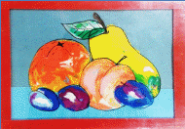

Инструменты и материалы:
Для работы:
- Стекло или рамка со стеклом;
- Альбомный лист для эскиза рисунка или готовый рисунок (натюрморт);
- Простой карандаш;
- Перманентный маркер по стеклу;
- Цветная бумага или цветной картон (для фона);
- Картон плотный (для изнаночной стороны картины);
- Ножницы;
- Верёвочка или шпилька (для крепежа);
- Стека;
- Влажные салфетки;
- Цветной скотч (если нет рамки).

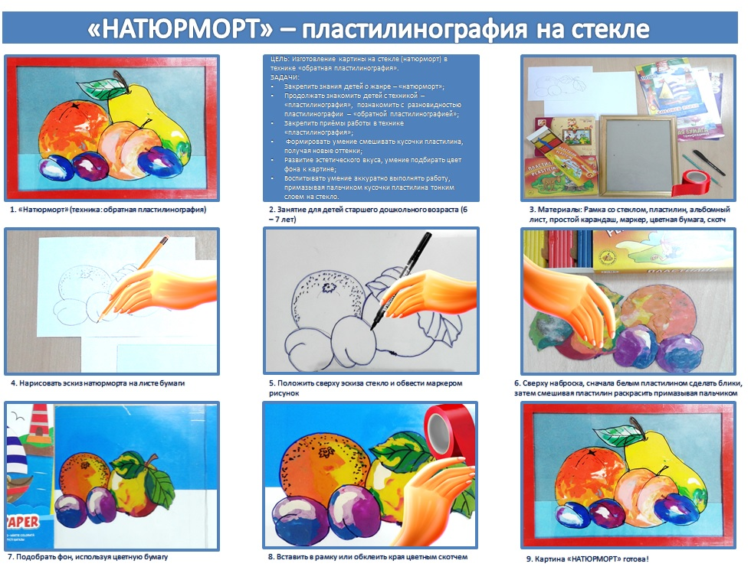

Пошаговая инструкция:
1. Натюрморт (французское слово Natura morte, с итальянского natura morta, буквально – мёртвая природа) – это жанр изобразительного искусства (живописи), где изображены окружающие человека вещи, объединённые в одну композицию;
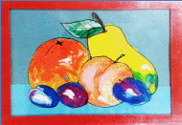
2. Положить стекло на альбомный лист (край стекла, предварительно обклеить прозрачным скотчем), обвести стекло по краю, излишки бумаги отрезать ножницами.
3. Нарисовать на альбомном листе набросок натюрморта простым карандашом (или приготовить несколько готовых эскизов на выбор по размеру стекла).

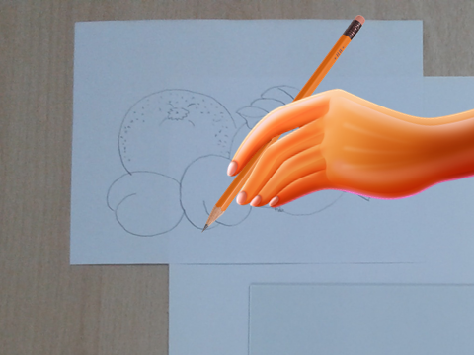

4. Подложить рисунок под стекло, обвести рисунок по контуру перманентным маркером по стеклу.

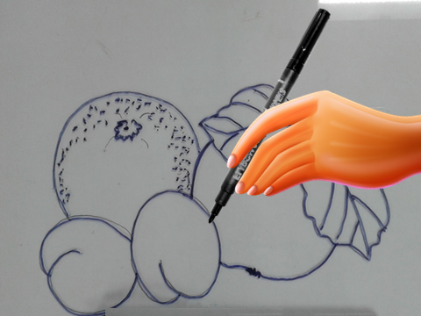

5. Сверху рисунка наносим пластилин тонким слоем, отрывая маленькие кусочки пластилина и размазывая пальцем (при необходимости соединяем кусочки пластилина разных цветов, смешиваем между пальчиками, получаем нужные цвета и оттенки). Сначала наносим блики, затем тень, после заполняем контур рисунка пластилином от середины к краям.

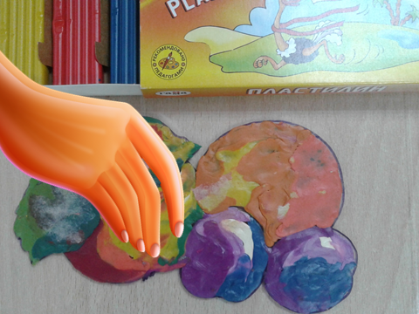

6. Убрать стекой лишний пластилин, вытереть влажной салфеткой грязные места на картине.
7. Подобрать фон из цветной бумаги или картона. Прижать цветную бумагу к стеклу (чтобы приклеилась к пластилину). Лишнюю бумагу отрезать ножницами.
8. Приложить плотный картон к рисунку и заклеить края работы цветным скотчем, имитируя рамку (или вставить картину в готовую рамку).

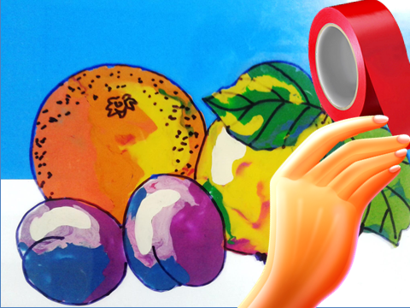

Натюрморт готов!

